**Expressing fear**

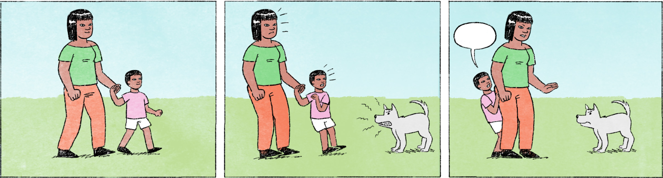

|  |  |  |
| --- | --- | --- |
| ខ្លាចឆ្កែ | សុជាតិ៖ | ម៉ាក់ ឆ្កែអ៎! |
|  | ម្ដាយ៖ | ជាតិ កូនឯងខ្លាចឆ្កែធ្វើអី? វាគ្រាន់តែព្រុសតាស។ |
|  | សុជាតិ៖ | ខ្លាចវាខាំ។ មើលអ៎ ម៉ោហើយ ម៉ាក់! |
|  | ម្ដាយ៖ | កូនឯងធ្វើខ្លាចវា វាកាន់តែម៉ោ។ កុំខ្លាច ធ្វើធម្មតាទៅ។ |
|  |  |  |
| ខ្លាចខ្មោច | បង៖ | ថីហ្នឹង? |
|  | ប្អូន៖ | កំពុងមើលរឿងខ្មោច។ រឿងហ្នឹងគួរឲ្យខ្លាចមែនទែន។ ហាក បងឯងទៅណា? |
|  | បង៖ | ទៅបន្ទប់ដេក។ |
|  | ប្អូន៖ | កុំអាល ខ្ញុំទៅដែរ។ អត់ហ៊ាននៅម្នាក់ឯងអេ៎។ ចាំម៉ាភ្លែតណា។ |
|  | បង៖ | ដឹងថាខ្លួនឯងខ្លាចខ្មោចហើយ នៅតែខំមើលរឿងខ្មោចទៀត។ |
|  | ប្អូន៖ | អ៊ូយ! ស្អីគេហ្នឹង? សំឡេងទូរស័ព្ទសោះ ខំតែភ័យ។ ដឹងអីចឹងអត់មើលអេ៎អា៎។ |

|  |  |
| --- | --- |
| សុជាតិ | male Cambodian name, short: ជាតិ |
| ម៉ាក់ | mom |
| អ៎ | exclamation indication surprise, here: “Look at ...!” |
| តាស | particle to affirm the preceding or emphasize a correction/clarification |
| ម៉ោ | spoken form of មក = to come |
| កាន់តែ | more and more, increasingly |
| ធ្វើធម្មតា | to act normally |
| ថីហ្នឹង? | What’s going on? / What’s wrong? |
| ហាក | exclamation expressing surprise or when something unexpected happens |
| កុំអាល | Don’t rush! / Wait! / Wait a minute! |
| ហ៊ាន | to dare |
| អេ៎ | spoken form of the question or negation particle ទេ |
| ចាំម៉ាភ្លែតណា | Wait a moment, please! |
| នៅតែខំមើល ... ទៀត | You’re still watching ... ! |
| ស្អីគេហ្នឹង? | What’s this? |
| ... សោះ | It’s just ... |
| ខំតែភ័យ | You/it scared me |
| ដឹងអីចឹង ... | Had I known, [I would/wouldn’t ...] |
| អា៎ | final particle used for emphasis |

**Cultural notes**

នៅខ្មែរ មានអបិយជំនឿជាច្រើន ហើយប្រជាជនមួយចំនួនធំជឿថាមានខ្មោចព្រាយបីសាច អារក្សអ្នកតា វត្ថុស័ក្ដិសិទ្ធិ។ ពួកគេខ្លាចបារមីអរូបីទាំងនោះ ក្រែងពួកគេធ្វើលើសលួសដោយមិនដឹងខ្លួន។ ពួកគេខ្លាចត្រូវអំពើ ខ្លាចបាប ខ្លាចត្រូវគេដាក់បណ្ដាសា ខ្លាចឆុង ។ល។

|  |  |
| --- | --- |
| អបិយជំនឿ | superstition |
| ព្រាយ | a kind of ghost with long hair and a long body, white gown, usually staying on an old tree or without a home |
| អារក្សអ្នកតា | a spirit to protect a place (in the forest, or a house); generally a good spirit but can harm people when getting angry |
| វត្ថុស័ក្ដិសិទ្ធិ — spelling? | sacred objects |
| បារមីអរូបី | invisible power(s) |
| ធ្វើលើសលស់ | to make a mistake |
| បាប | sin, evil, harm, bad karma |
| ដាក់បណ្ដាសា | to curse, to put a curse on |
| ឆុង | to be unlucky (for example because of one’s zodiac/year of birth) |

**Additional dialogue**

|  |  |  |
| --- | --- | --- |
| ខ្លាចទឹក | កញ្ញា៖ | ធារី ម៉េចមិនចុះហែលទឹកលេង? |
|  | ធារី៖ | អត់អីអេ៎កញ្ញា ខ្ញុំខ្លាចទឹក។ |
|  | កញ្ញា៖ | ម៉េចចឹង? |
|  | ធារី៖ | ខ្ញុំធ្លាប់លង់ទឹកកាលពីក្មេង ហើយឥឡូវក៏អត់ចេះហែលទឹកដែរ។ |
|  | កញ្ញា៖ | ចាំខ្ញុំបង្រៀន? ម៉ោៗ។ |
|  | ធារី៖ | អត់អេ៎ កញ្ញា។ ខ្ញុំអត់ចូលចិត្តហែលទឹកអេ៎។ |
|  | កញ្ញា៖ | ម៉ោៗ សាកទៅ លែងខ្លាចហើយ។ |
|  | ធារី៖ | អត់ទេ! ប្រាប់ហើយថាខ្ញុំខ្លាច។ កញ្ញាឯងទៅៗ។ មិនបាច់រវល់ខ្ញុំអេ៎។ |

|  |  |
| --- | --- |
| លង់ទឹក | to drown |
| មិនបាច់រវល់ខ្ញុំអេ៎ | Don’t worry/care about me! / No need to worry/care about me! |